UŽDAROJI AKCINĖ BENDROVĖ „XXX“ *********
(įmonės pavadinimas, kodas)

PATVIRTINTA:
UAB „XXX“ Direktorius
(dokumento sudarytojo pavadinimas)
2026 m sausio 16 d. įsakymu Nr.
(data, dokumento rūšies pavadinimas)

UŽDAROJI AKCINĖ BENDROVĖ „XXX“

DARBUOTOJŲ, DIRBANČIŲ KROVINIŲ

TVARKYMO RANKOMIS, MOKYMO PROGRAMA
UŽDAROJI AKCINĖ BENDROVĖ „XXX“ *********
(įmonės pavadinimas, kodas)

PATVIRTINTA:
UAB „XXX“ Direktorius
(dokumento sudarytojo pavadinimas)
2026 m sausio 16 d. įsakymu Nr.
(data, dokumento rūšies pavadinimas)

DARBUOTOJŲ, DIRBANČIŲ KROVINIŲ TVARKYMO RANKOMIS MOKYMO PROGRAMA

Eil. Nr. | Temos pavadinimas | Valandų skaičius
1. | Pagrindiniai LR teisės aktai, reglamentuojantys darbuotojų, dirbančių didesnės rizikos darbus, mokymą ir atestavimą | 5 min.
1.1. | Mokymo ir atestavimo darbuotojų saugos ir sveikatos klausimais nuostatų reikalavimai.
1.2. | Darbuotojų saugos ir sveikatos įstatymas. Paskirtis ir pagrindinės nuostatos. Reikalavimai darbuotojų mokymui.
2. | Krovinių kėlimo rankomis bendrieji nuostatai | 15 min.
2.1. | Krovinių kėlimo rankomis darbo planavimas;
2.2. | Darbuotojų, dirbančių krovinių kėlimo rankomis darbus, mokymas ir instruktavimas;
2.3. | Asmeninių apsauginių priemonių parinkimas darbuotojams, keliantiems krovinius rankomis;
2.4. | Krovinio charakteristika;
2.5. | Rizikos veiksniai;
2.6. | Krovinių kėlimo rankomis darbo sunkumo įvertinimas;
2.7 | Ergonominių veiksnių neviršytini dydžiai ir matavimo rekomendacijos.
3. | Krovinių kėlimo rankomis įmonėje ypatumai: | 15 min.
3.1. | Darbuotojų saugos reikalavimai kraunant krovinius dėžėse, statinėse;
3.2. | Kraunant pavojingus krovinius;
3.3. | Kraunant matmenų krovinius.
4. | Bendrieji darbuotojų saugos klausimai | 5 min.
4.1. | Nelaimingų atsitikimų darbe priežastys, prevencinės priemonės jiems išvengti;
4.2. | Priešgaisrinės saugos reikalavimai;
4.3. | Pirmosios medicinos pagalbos suteikimas.
4.4. | Avarinių situacijų tinkamas valdymas
5. | Praktinis mokymas | 10 min.
6. | Teorijos ir praktikos atestavimas | 10 min.
 | VISO: | 1 val.

Mokymo trukmė ir organizavimas: 1 val.:
1 val. teorinio mokymo gali būti skirta savarankiškam mokymuisi nuotoliniu būdu.
Mokymas nuotoliniu būdu vyksta virtualioje mokymosi aplinkoje, kurioje pateikiama mokomoji medžiaga, atliekamos užduotys, interaktyviai bendraujama su mokymus vykdančiu asmeniu, apskaitomas mokymosi laikas nuotolinio mokymo aplinkoje, užtikrinamas teorinių žinių tikrinimas ir informacijos apsauga.

Kvalifikaciniai reikalavimai:
- ne jaunesnis kaip 18 metų;
- ne žemesnis kaip pagrindinis išsilavinimas.
Mokymui naudojama medžiaga:

Darbuotojų aprūpinimo AAP nuostatai 2007 11 26, patv. LR socialinės apsaugos ir darbo ministro įsak. Nr. A1-331.

LR socialinės apsaugos ir darbo ministro ir LR sveikatos apsaugos ministro įsakymas 2006 m. spalio 23 d Nr. A1-293/V-869 “Darbuotojų saugos ir sveikatos reikalavimai tvarkant krovinius rankomis”.

LR sveikatos apsaugos ministro ir LR socialinės apsaugos ir darbo ministro 2005 m. liepos 15d. įsakymu Nr. V-592/A1-210 „Dėl Ergonominių rizikos veiksnių tyrimo metodinių nurodymų patvirtinimo“ pateikimo, 2021m. rugpjūčio 25d. Nr.A1-626/V-1933.

DSS įstatymas 2003 m. liepos 01 d. Nr. IX-1672.

Darbo įrenginių naudojimo bendrieji nuostatai patvirtinti Lietuvos Respublikos socialinės apsaugos ir darbo ministrės 1999 m. gruodžio 22 d. įsakymu Nr. 102.

Profesinės rizikos vertinimo nuostatai patvirtinti Lietuvos Respublikos socialinės apsaugos ir darbo ministro ir Lietuvos Respublikos sveikatos apsaugos ministro įsakymu 2012 m. spalio 25 d.
įsakymu Nr. A1-457/V-961.

Dėl Lietuvos Respublikos Vyriausybės 2004 m. rugsėjo 2 d. nutarimo Nr. 1118 „Dėl Nelaimingų atsitikimų darbe tyrimo ir apskaitos nuostatų patvirtinimo“ pakeitimo 2014 m. rugsėjo 3 d. nutarimu Nr. 913.

Priešgaisrinės apsaugos ir gelbėjimo departamento prie LR Vidaus reikalų ministerijos direktoriaus įsakymas 2010-07-27, Nr. 1-223, Bendrosios Gaisrinės saugos taisyklės.

Regina Gražulevičienė, Rapolas Gediminas Sakalnikas “Pirmoji pagalba, įvykus nelaimingam atsitikimui”.

Atliekančio krovos darbus darbuotojo saugos ir sveikatos instrukcija.

1 Priedas
Krovinio kėlimas rankomis pagal rankos padėtį
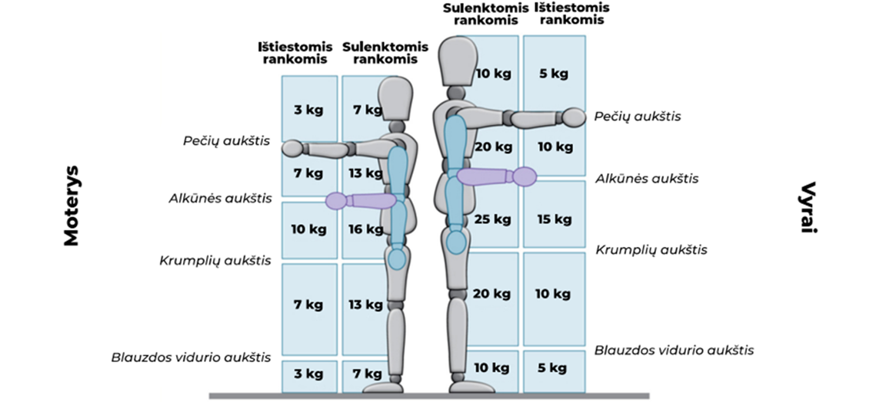

2 priedas
Krovinių tvarkymo rankomis mokymo programos testas

DARBUOTOJŲ, DIRBANČIŲ KROVINIŲ TVARKYMO RANKOMIS

MOKYMO PROGRAMA

TESTŲ KLAUSIMAI

Koks yra maksimalus leidžiamas svoris kelti rankomis?
Moterims iki 25 kg  Vyrams iki 40 kg | - Moterims iki 16 kg  Vyrams iki 25 kg | - Moterims iki 35 kg  Vyrams iki 55 kg

Kas priskiriama krovinių tvarkymo rankomis veiksmams?
 |  | 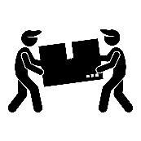
Tik pakrovimas | Tik iškrovimas |  | Kėlimas, laikymas, stūmimas, traukimas, nešimas

Kodėl svarbu tinkamai atlikti krovinių tvarkymą rankomis?
Kad darbas vyktų greičiau | Kad kroviniai būtų supakuoti taisyklingai | Kad būtų išvengta sužalojimų ir nelaimių

Kaip dažnai turi būti atnaujinamos žinios apie krovinių tvarkymo saugą?
Kas 5 metus | Kas 3 metus arba dažniau | Tik įsidarbinus

Ką būtina žinoti prieš pradedant kelti krovinį?
Krovinio spalvą | Krovinio vertę | Krovinio svorį, formą, stabilumą


Kokia turėtų būti grindų būklė darbo vietoje?
 | 
Šlapios | Lygios, sausos ir neslidžios | Nelygios

Kada rekomenduojama naudoti pagalbines kėlimo priemones?
Kai krovinys netelpa į dėžę | Kai krovinys yra sunkesnis nei leidžiama kelti rankomis | Kai dirbama dviese

Ką reikia daryti, jei pastebite nesaugią situaciją darbo vietoje?
 |  | 
Ignoruoti | Pats bandyti pašalinti | Nedelsiant pranešti vadovui

Ką daryti, jei krovinys yra trapus?
 |  | 
Dėti jį apačioje | Dėti viršuje ir papildomai apsaugoti | Palikti jį kitiems

Kuri priemonė tinkama naudoti pernešant mažus, bet sunkius krovinius?
 |  | 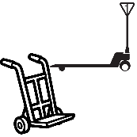
Kopėčios | Rankos | Rankinis vežimėlis

Ką reikia daryti prieš pradedant darbą krovinių kėlimo vietoje?
Patikrinti, ar darbo vietoje nėra kliūčių | Svarbiausia įjungti šviesą | Pasikviesti pagalbininką

Ką reikia tikrinti prieš naudojant pirštines kroviniams nešti?
Ar tinka dydis | Ar nesuplyšusios, švarios ir tinkamo dydžio | Ar šiltos

Stumti krovininį vežimėlį reikia iš:
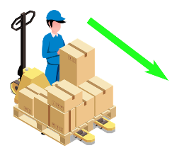 |  |  | 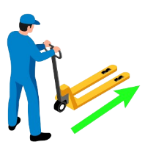 |  |  | 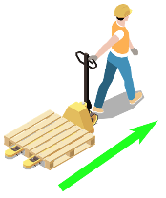
Stumian iš šono |  |  | Stumianti iš galo |  |  | Stumiant iš priekio

Ką reiškia dirbti poroje tvarkant krovinį?
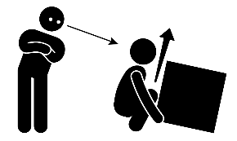 |  |  |  |  | 
Vienas kelia, kitas stebi | Vienas vadovauja |  |  | Abu vienu metu kelia ir dalijasi apkrova

Kraunant krovinius pasilypėjus reikia naudoti:
 |  |  |  | 
Dėžėmis | Inventorinėmis kopėčiomis su aštriais metaliniais kamščiais apačioje |  |  | Kėdėmis

Siekiant kėlimo metu išvengti nelaimingų atsitikimų, krovinys turi būti:
 |  |  | 
Išpakuotas | Netvarkingai supakuotas | Tinkamai įpakuotos ir parengtos kėlimui

Kokių veiksmų reikia vengti keliant krovinį?
 |  | 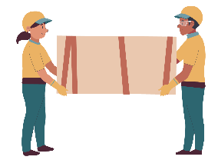
Lėto judesio | Sukimo ir staigių judesių | Rankų naudojimo

Kaip turi būti palaikoma darbo vieta, kurioje tvarkomi kroviniai?
Netvarkinga | Tvarkinga ir be kliūčių | Su kuo daugiau daiktų, kad būtų pasirinkimas

Kas yra ergonominis darbas?
 |  | 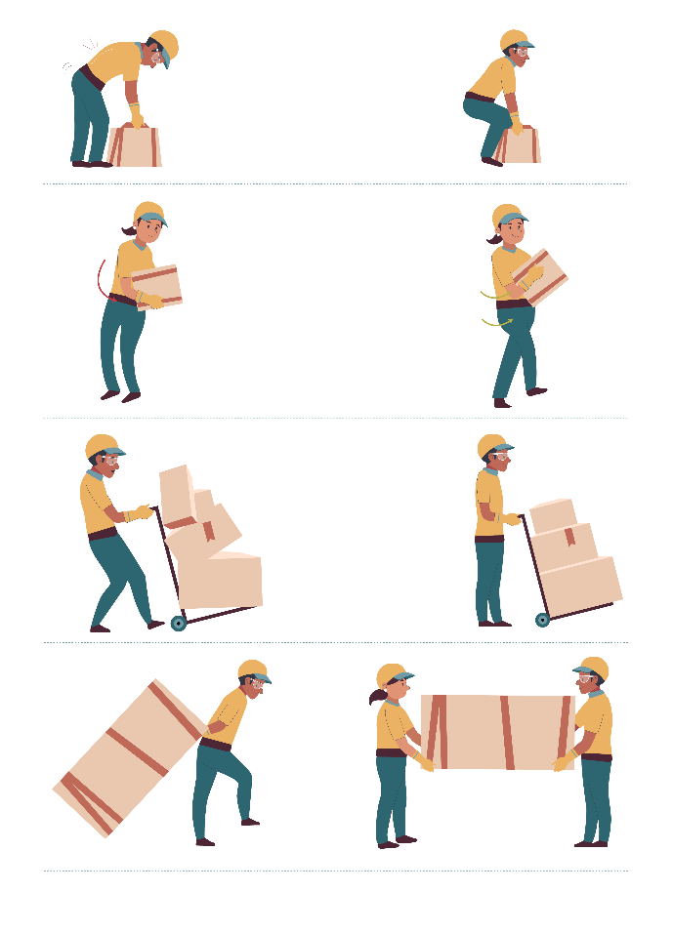
Darbas, reikalaujantis mažiau fizinio krūvio ir nuovargio | Darbas su įrankiais | Darbas grupėje

Kaip teisingai kelti krovinį nuo žemės?
 | 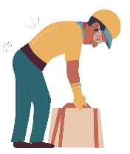
Lenkiantis per liemenį | Iš karto pakeliant viena ranka | Sulenkti kelius, laikyti krovinį arti kūno

Ką daryti, jei krovinys yra per sunkus vienam?
Vis tiek bandyti kelti | Kviesti kolegą ar naudoti keltuvą | Palikti jį vietoje

Kaip reikėtų taisyklingai sukti kūną su pakeltu kroviniu?
 |  | 
Sukant liemenį | Naudoti kojas, sukantis visą kūnu | Draudžiama sukinėtis turint krovinį rankose

KROVINIŲ TVARKYMO RANKOIS VIDINIŲ MOKYMŲ TESTO

ATSAKYMAI

b
c
c
b
c
b
b
c
b
c
a
b
b
c
b
c
b
b
a
c
b
b

3priedas
Krovinių tvarkymo rankomis atestavimo, mokymo protokolas

UŽDAROJI AKCINĖ BENDROVĖ „XXX“
DARBUOTOJŲ, DIRBANČIŲ KROVINIŲ TVARKYMO RANKOMIS,
ATESTAVIMO, MOKYMO DARBO VIETOJE
PROTOKOLAS
202 m. ______________ d. Nr. ___
Klaipėda
Komisijos pirmininkas: __________________________________________,
Nariai: __________________________________________;
.
atestuojamųjų žinias įvertino:
Eil.  Nr. | Vardas, pavardė | Pareigos | Atestacijos komisijos sprendimas | Parašas
1.
2.
3.
4.
5.
6.
7.
8.
9.
10.
11.
12.
13.
14.
15.
16.
17.
18.
19.
20.
21.

Komisijos pirmininkas ____________
(parašas) (vardas, pavardė)

Nariai: ____________
(parašas) (vardas, pavardė)

____________
(parašas) (vardas, pavardė)

